具体看oss文件

1. 引入oss的js文件
2. 声明oss.wrapper 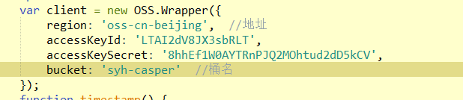
3. 上传 ：内有两个参数client.multipartUpload(key, f);

Key:文件名 可在改名前面拼接文件地址（’img/’+key）=将文件上传只该桶名下的img文件夹内

F:文件

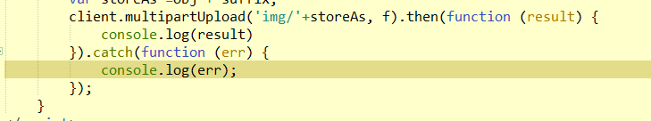

1. 图片设为公共读写时 其后缀不会带多余参数 直接文件名后缀结尾
2. 设为私有读写时 其后缀会添加appendID等参数 使其文件名变长